Realizar una Reunión de Éxito

del Capítulo Efectiva
Serie de Capacitaciones del Equipo de Liderazgo

Guía del Participante



Contenido

Objetivos del Taller 4
Lineamientos del Curso 5
Presentaciones 5
Lección 1: Reunámonos 6
Comentarios de Apertura 6
¡Actividad! Es Hora de Reunirse 7
Lección 2: Garantizar el Éxito de Mi Reunión de Éxito 19
¡Actividad! Echar un volado – Parte Uno 19
¡Actividad! Echar un volado – Parte Dos 20
Resumen, Plan de Acción Personal y Cierre 21
Plan de Acción Personal 21


En este taller usted:

Objetivos del Taller
- Va a dirigir una Reunión de Éxito del Capítulo efectiva, usando la Agenda de la Reunión de Éxito del Capítulo.
- Superará desafíos clave que tengan el potencial de alterar la Reunión de Éxito del Capítulo.

Lineamientos del Curso:

Para generar una gran experiencia de aprendizaje para todos, acordamos lo siguiente:
- Comenzar, permanecer y terminar a tiempo.
- Participar, no debatir.
- Permanecer comprometidos, eliminar distracciones (dispositivos
móviles, correo electrónico, etc.).
- Utilizar el rotafolio de Estacionamiento para preguntas que no
hubieran sido respondidas.

- ¡Divertirse

Presentaciones
Nombre:
¿Cuánto tiempo lleva en BNI®?
Puesto de liderazgo en BNI®:
Ahora que tiene una idea sobre de qué se trata el taller, ¿qué le gustaría llevarse de este curso? (Escríbalo en una nota adhesiva en su mesa).

Lección 1: Reunámonos

Comentarios de Apertura
¿Por qué es tan importante realizar las Reuniones de Éxito del Capítulo?

¿Cuál podría ser el impacto de no realizar las Reuniones de Éxito del Capítulo?

Notas:


¡Actividad! Es Hora de Reunirse

Necesitará:
- Guía del Participante
- Instrumento para Escribir
- Una tarjeta plastificada del medio de la mesa.
Instrucciones:
- Cada participante deberá tomar una tarjeta del centro de la mesa para determinar su rol en la mini reunión.
- Revisar y seguir la mini agenda de la reunión, usando los reportes proporcionados.
- Una vez finalizada su reunión, analice y responda las preguntas en su Guía del Participante.
- Prepárese para compartir.
- Tiene 45 minutos para completar la actividad.

¡Actividad! Es Hora de Reunirse continuación...

Formulario de Mini Reunión
**Nota: La Agenda y los elementos de la Agenda han sido alterados y resumidos de la versión original para realizar este ejercicio. Use la agenda completa para dirigir una Reunión de Éxito del Capítulo real. **
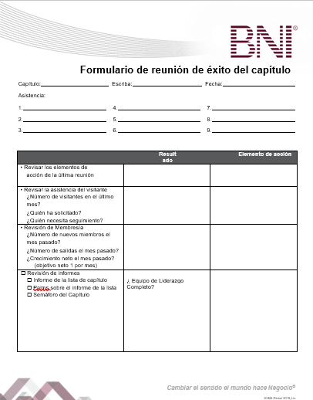
¡Actividad! Es Hora de Reunirse continuación...

Agenda de Mini Reunión

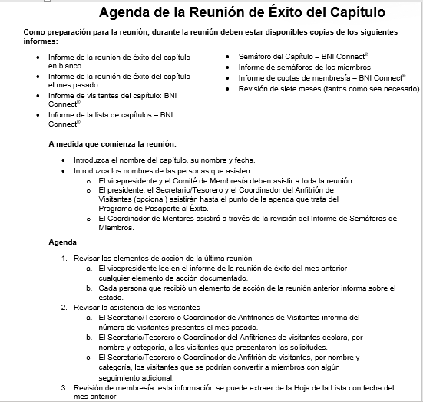

¡Actividad! Es Hora de Reunirse continuación...
Recursos y Reportes: Informe de Visitantes del Capítulo
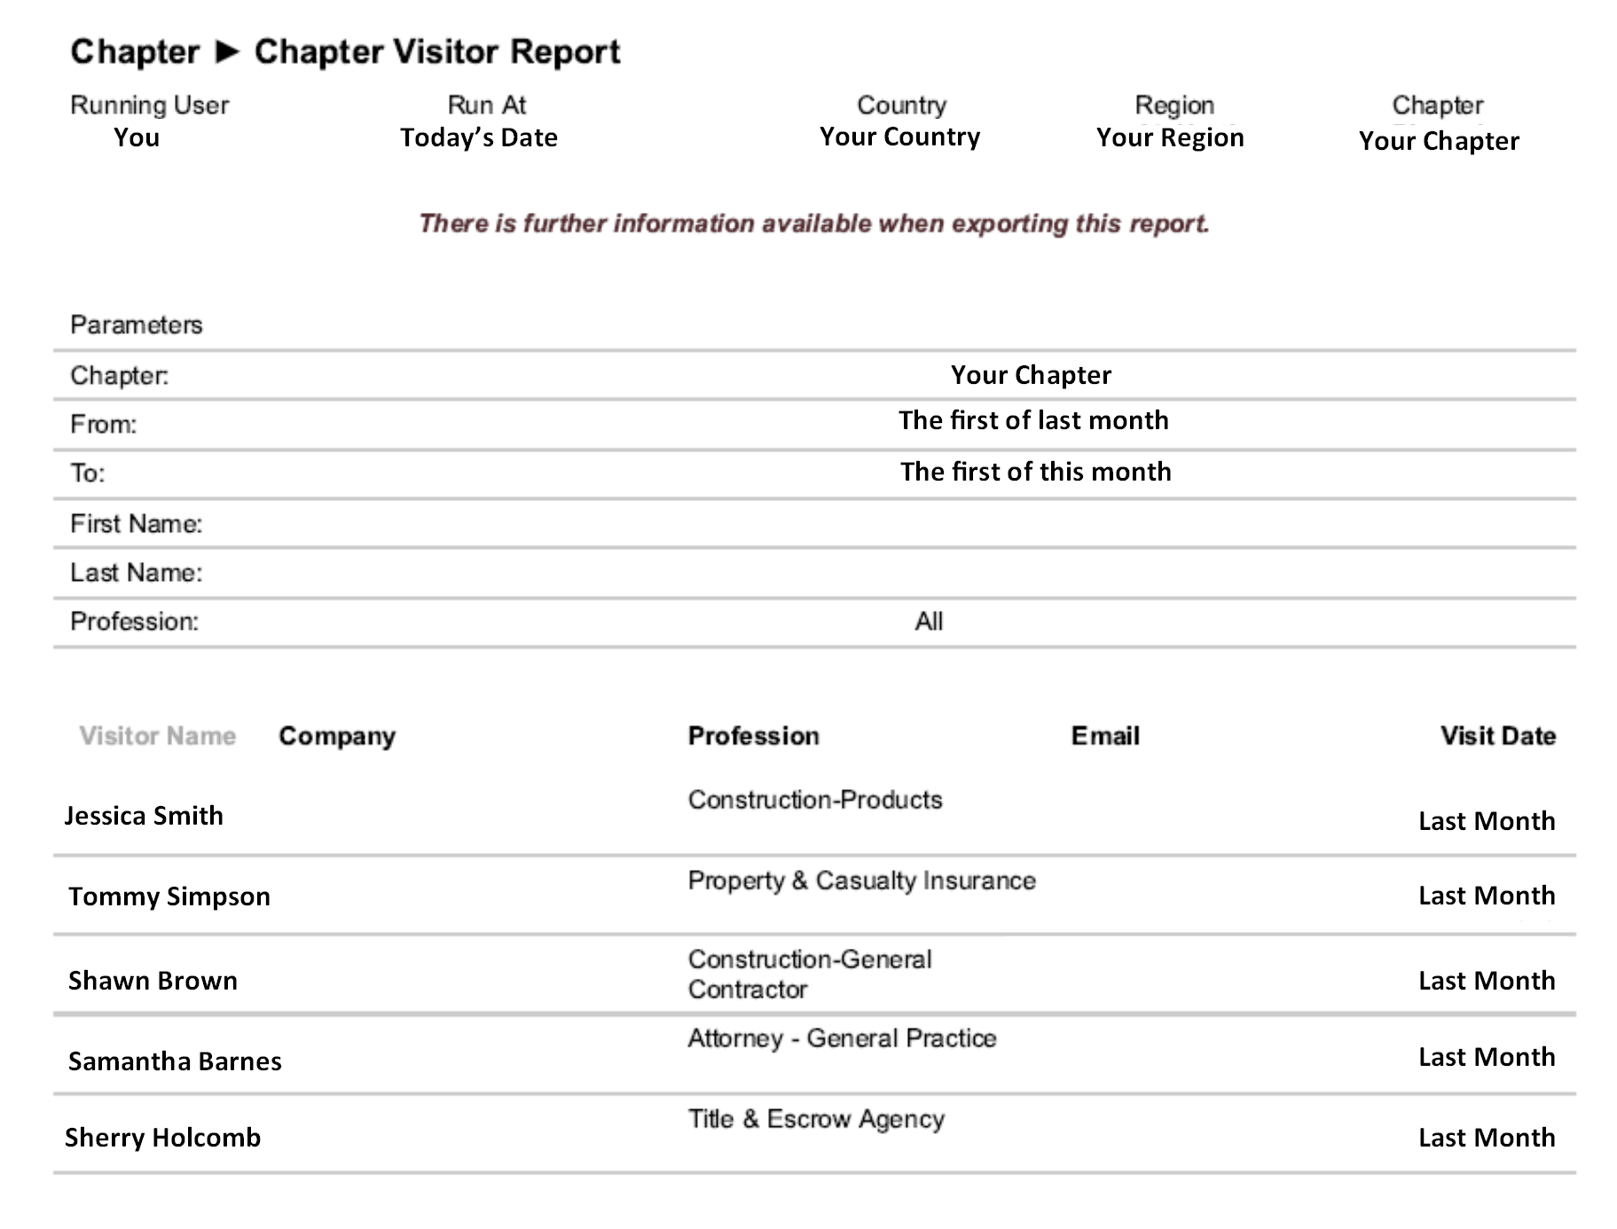

¡Actividad! Es Hora de Reunirse continuación...
Recursos y Reportes: Informe de Cuotas de los Miembros (página uno)
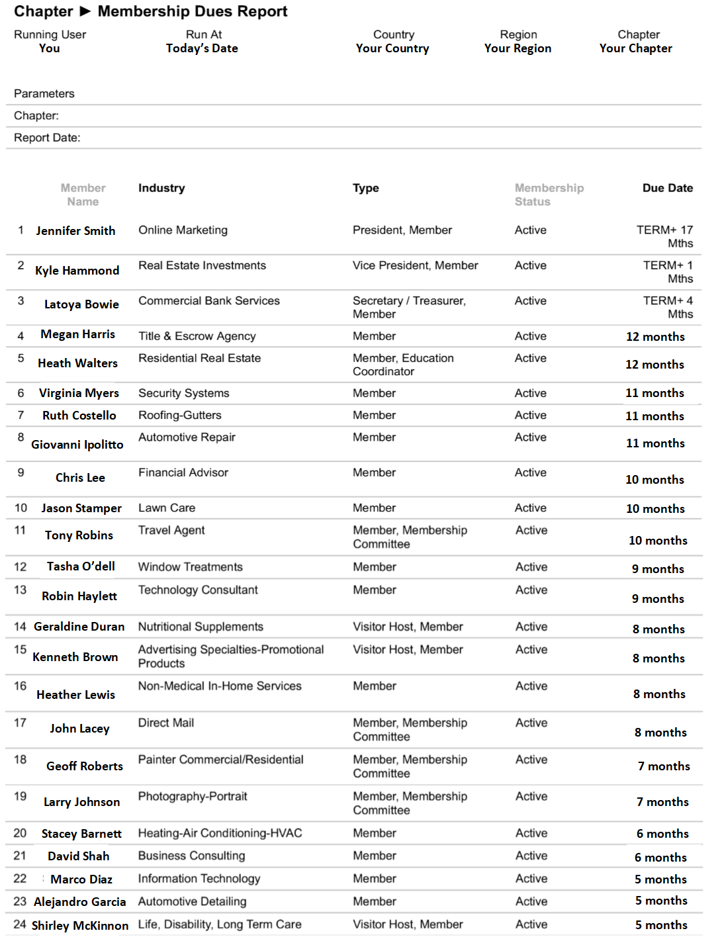
Reporte de renovacione de miembros
¡Actividad! Es Hora de Reunirse continuación...
Recursos y Reportes: Informe de Cuotas de los Miembros (página dos)
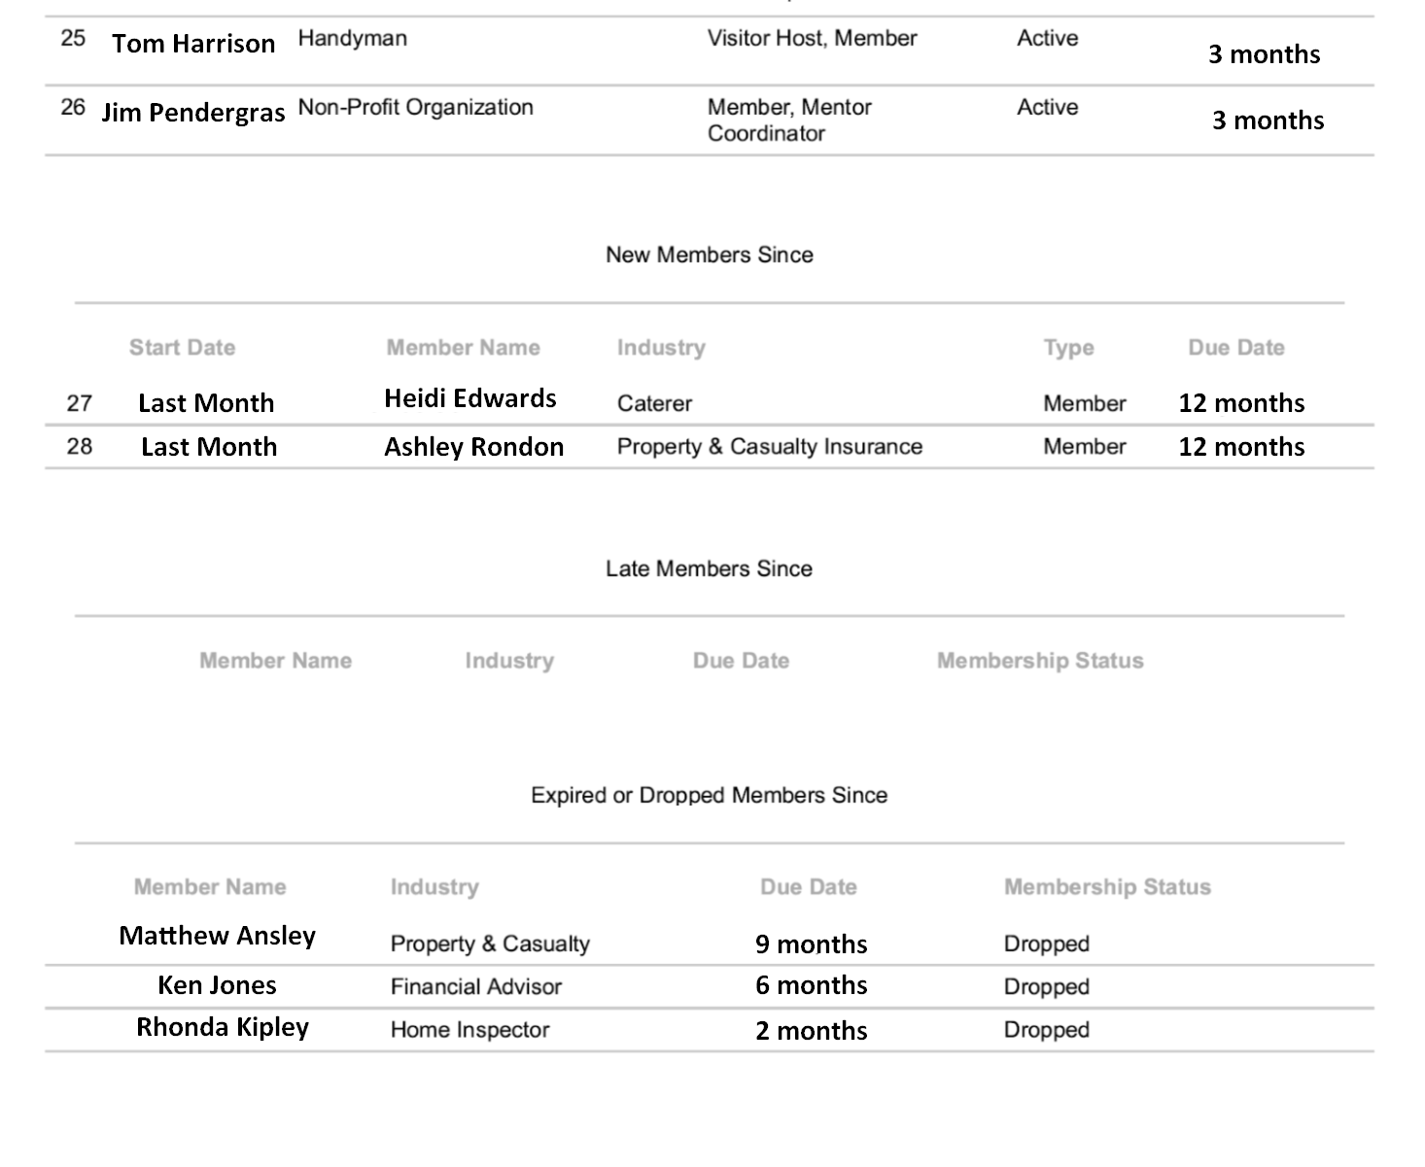

¡Actividad! Es Hora de Reunirse continuación...
Recursos y Reportes: Informe del Semáforo de los Miembros
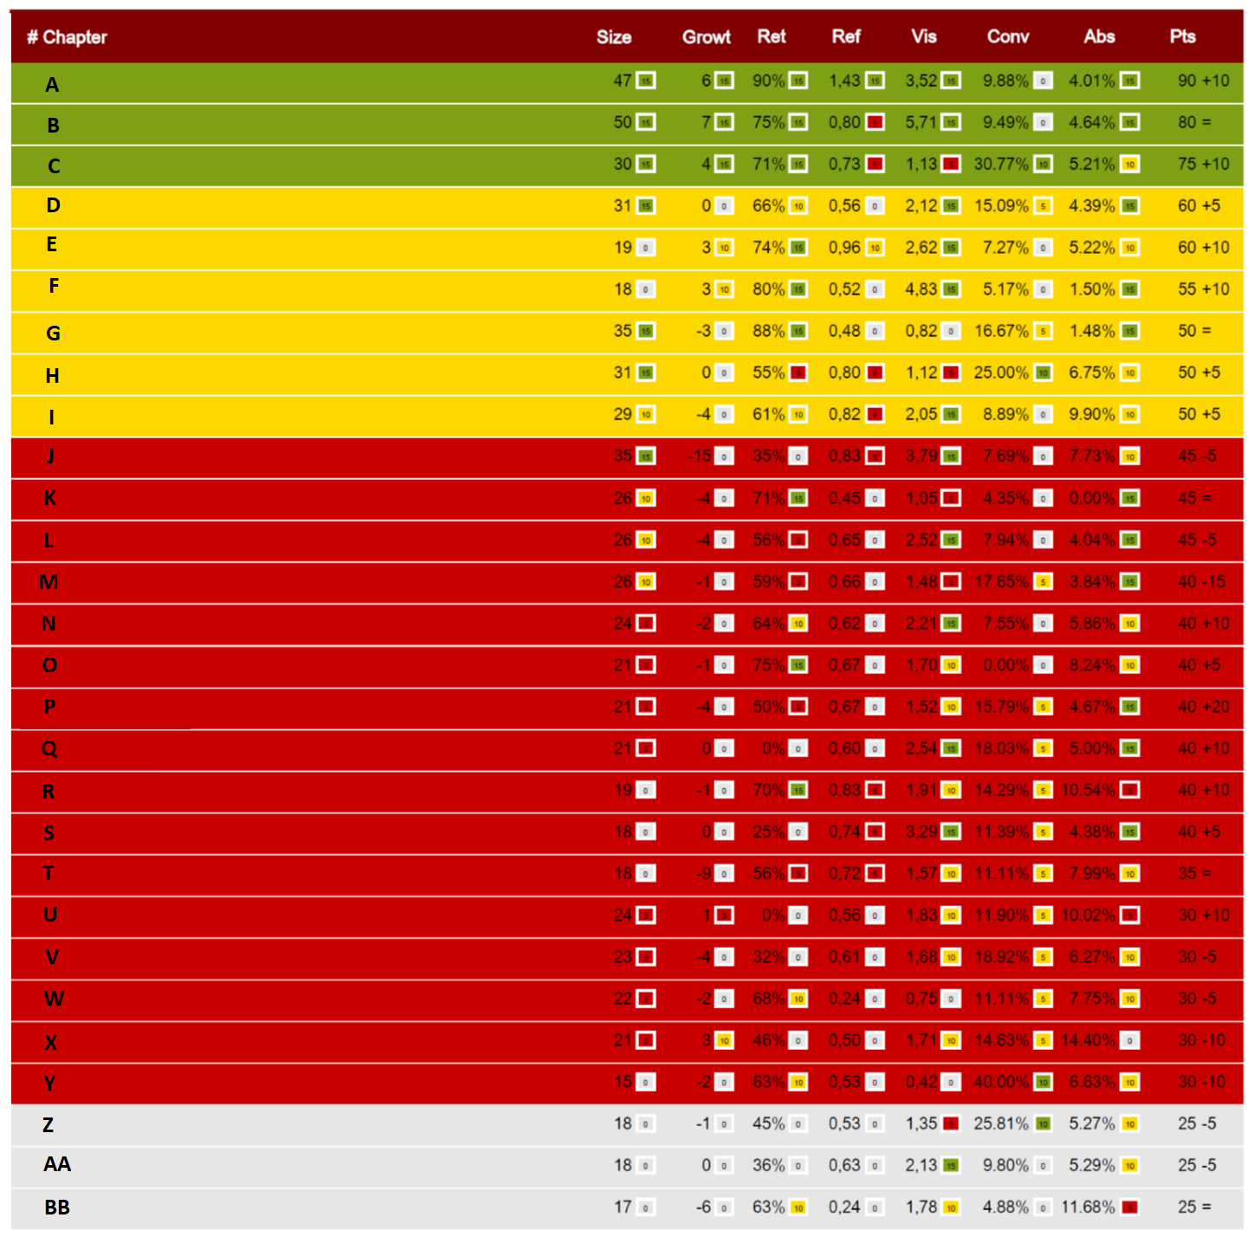

¡Actividad! Es Hora de Reunirse continuación...
Recursos y Reportes: Informe del Semáforo de los Miembros



¡Actividad! Es Hora de Reunirse continuación...
Recursos y Reportes: Formulario de Revisión de los Siete Meses
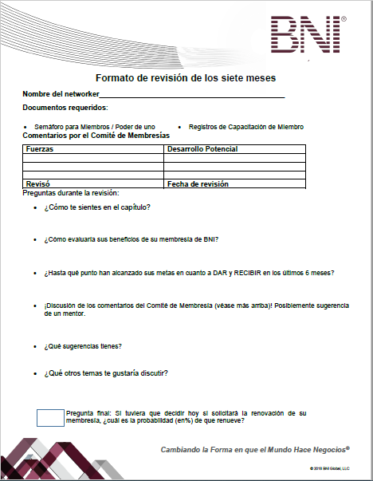
Dato en las tarjetas de los anexos
¡Actividad! Es Hora de Reunirse continuación...
Recursos y Reportes: Formulario de Revisión de los Siete Meses
Dato en las tarjetas de los anexos

¡Actividad! Es Hora de Reunirse continuación...
Recursos y Reportes: Formulario de Revisión de los Siete Meses
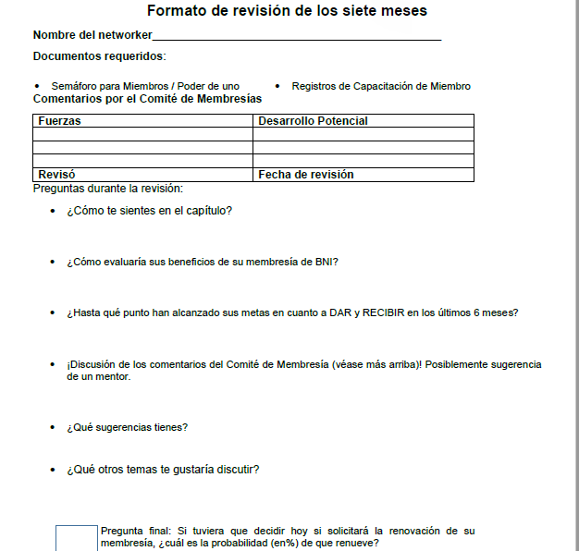
Dato en las tarjetas de los anexos

Preguntas para la Actividad
¿Cómo se compara esta mini reunión con su Reunión de Éxito del Capítulo habitual? ¿Considera que es más organizada o menos?

¿Qué habría hecho que la reunión fuera más exitosa?

¿Alcanzó a completar los cinco puntos de la agenda? ¿Por qué sí o no?

Notas

Lección 2: Garantizar el Éxito de Mi Reunión de Éxito


¡Actividad! Echar un volado – Parte Uno

Necesitará:
- Rotafolio
- Marcadores

Instrucciones:
- Con su grupo. Hagan una lista de desafíos para tener una Reunión de Éxito del Capítulo exitosa sobre la izquierda del rotafolio.
- No escriban nada en el lado derecho del rotafolio.
- Tienen 5 minutos para completar la actividad.

¡Actividad! Echar un volado – Parte Dos

Necesitará:
- Rotafolio
- Marcadores

Instrucciones:
- Cambien lugares con el otro grupo, de esta forma ahora tienen un nuevo rotafolio.
- Sobre el lado derecho del rotafolio, escriban las soluciones para cada desafío listado en el lado izquierdo.
- Seleccionen un portavoz de su grupo.
- Prepárense para compartir.
- Tienen 5 minutos para completar la actividad.

Notas

Resumen, Plan de Acción Personal y Cierre

Plan de Acción Personal
Reflexione sobre lo que ha aprendido el día de hoy. ¿Qué hará usted personalmente para implementar lo aprendido en este taller?

¿Cómo sabrá si tuvo éxito?

Notas

